Ficha de desenvolvimento
Nome da Escola | _____________________________________________ | Ano letivo 20___-20___ |  | Matemática | 7.º ano
Nome do Aluno | _____________________________________________ | Turma | N.º | Data
Professor | _____________________________________________ | __________ | ______ | ____-____-20__

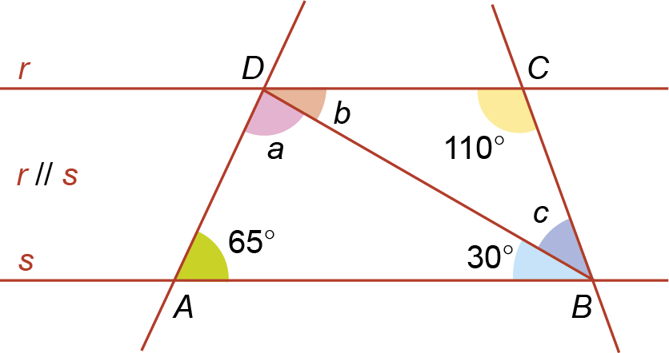
Observa a figura ao lado onde as retas $r$ e $s$ são paralelas.
1
Determina a medida da amplitude do ângulo:
1.1. a
1.2. b
1.3. c
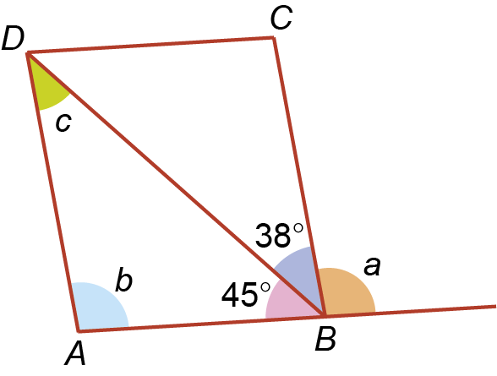
Na figura ao lado $\left[ABCD\right]$ é um paralelogramo.
2
Sabe-se que $D\hat{B}A=45°$ e $C\hat{B}D=38°$.
Determina a medida da amplitude do ângulo:
2.1. a
2.2. b
2.3. c
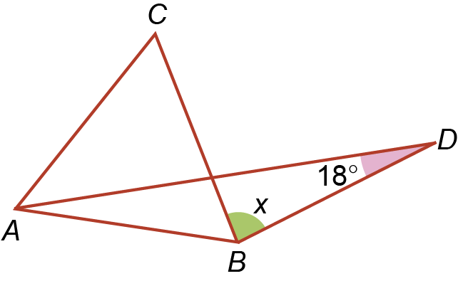
Na figura ao lado, tem-se que:
3
- $\left[ABC\right]$ é um triângulo equilátero;
$\left[ABD\right]$ é um triângulo isósceles e $\overline{AB}=\overline{BD}$;
$A\hat{D}B=18°$
Qual é a medida da amplitude do ângulo $x$?
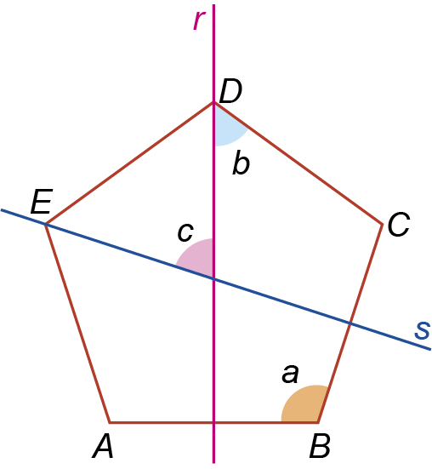
Na figura está representado o pentágono regular $\left[ABCDE\right]$.
4
As retas r e s são dois eixos de simetria do polígono.
Determina, justificando, a amplitude dos ângulos.
4.1. $a$
4.2. $b$
4.3. $c$

Um ângulo externo de um polígono regular mede $24°$.
5
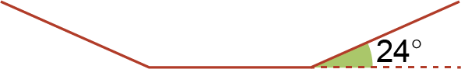
5.1. Quantos lados tem o polígono?
5.2. Calcula a soma das amplitudes dos ângulos internos do polígono.
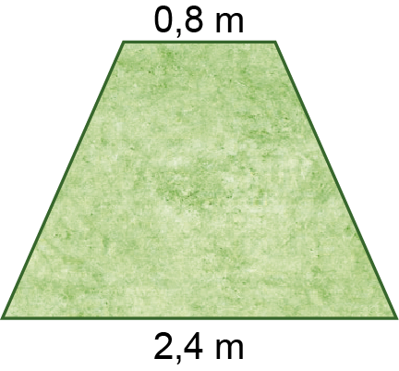
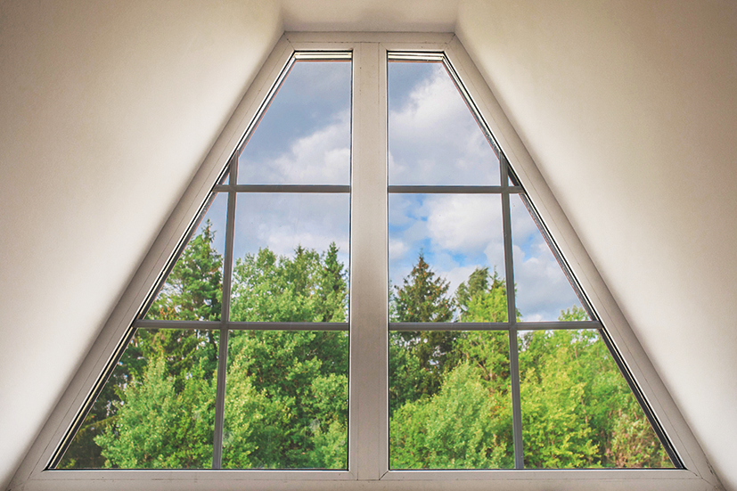
Observa a imagem de uma janela com a forma de um trapézio e o esquema com as dimensões dessa janela.
6
Sabe-se que:
- a base maior mede 2,4 m;
- a base menor mede 0,8 m;
- a medida da altura é igual a 75% da medida da base maior.
Determina a área ocupada pela janela.
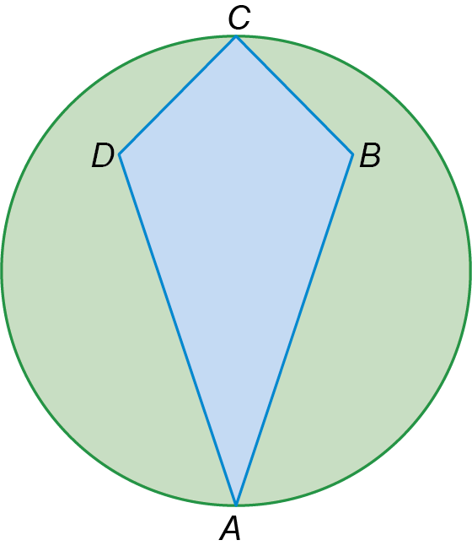
Na figura seguinte estão representados um círculo e um quadrilátero [ABCD].
7
Sabe-se que:
$\left[AC\right]⊥\left[BD\right]$ e $\overline{CD}=\overline{CB}$
$\overline{AC}=2\overline{BD}=10 \text{cm}$
a medida do raio do círculo é igual à medida de $\left[BD\right]$.
7.1. Como classificas o quadrilátero [ABCD]?
7.2. Calcula a área do quadrilátero [ABCD].
7.3. Determina a área da parte do círculo não ocupada pelo quadrilátero.
Apresenta o resultado arredondado às centésimas.

